1.3. Инструкция по подаче заявления о доставке пенсии через личный кабинет гражданина на сайте Фонда пенсионного и социального страхования Российской Федерации
Необходимо зайти в личный кабинет гражданина на сайт СФР (https://sfr.gov.ru/).
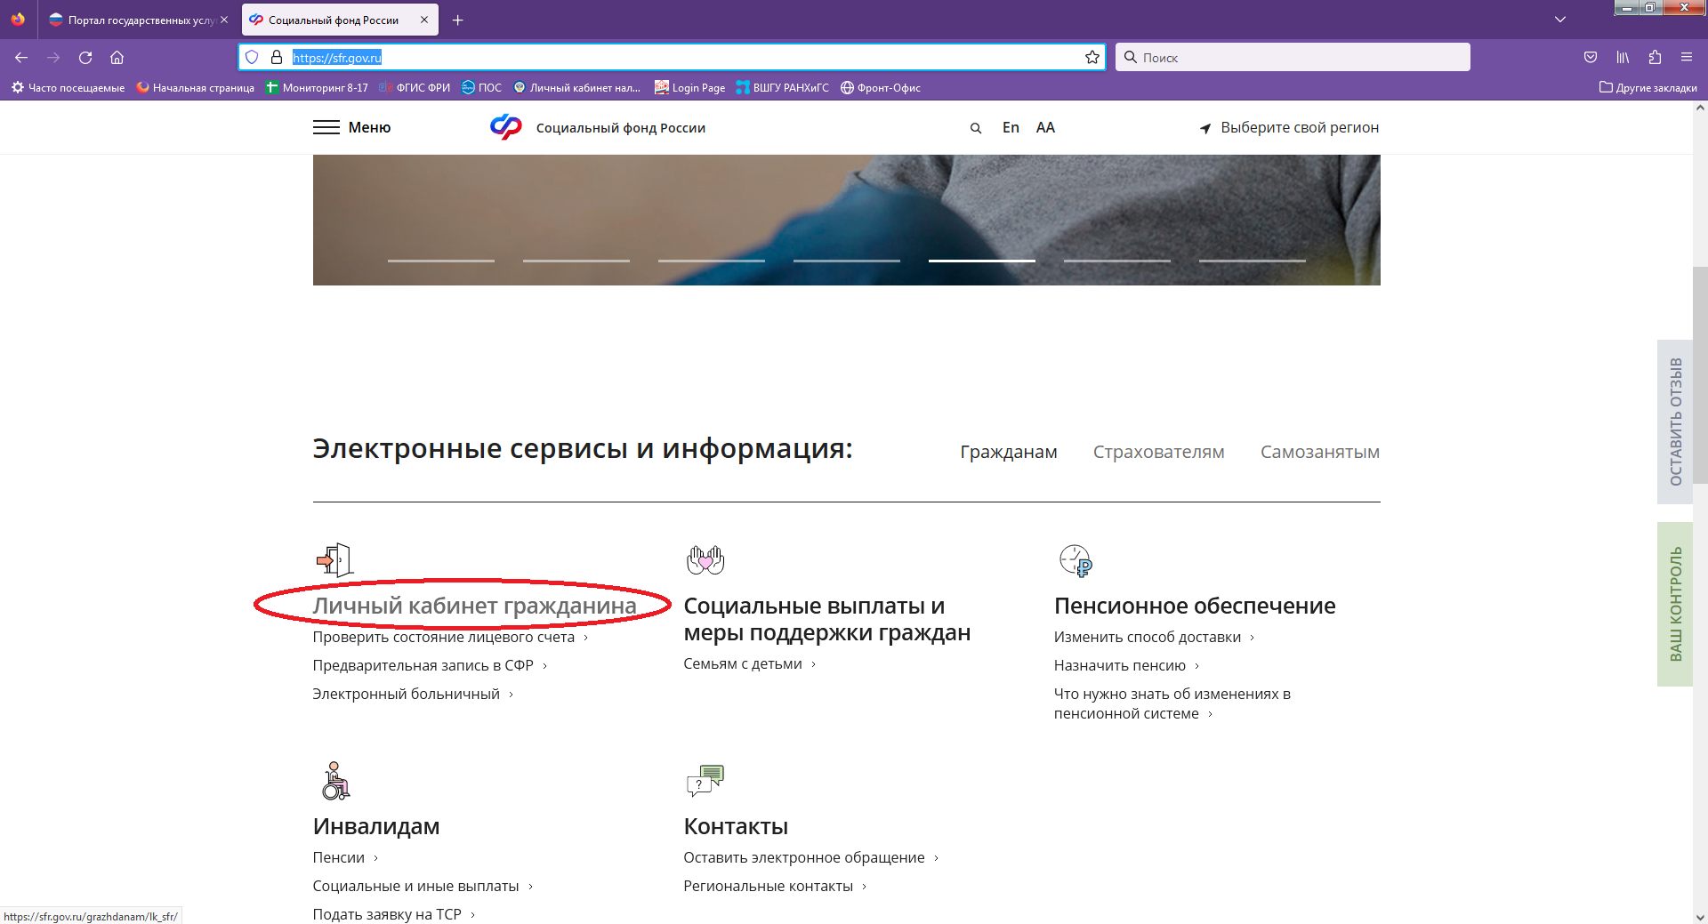
Выбрать Пенсионное и социальное обеспечение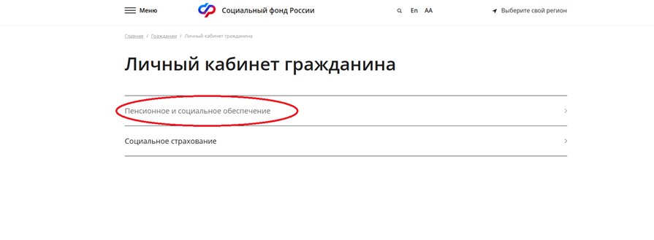
Затем необходимо пройти авторизацию зарегистрированного пользователя. Для входа используется учетная запись на Портале государственных услуг.
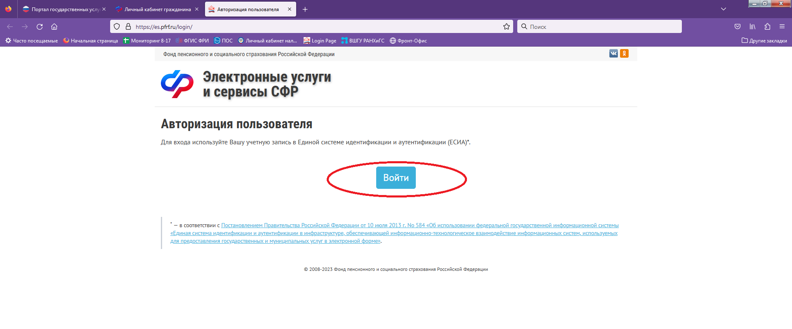
Ввести логин и пароль.
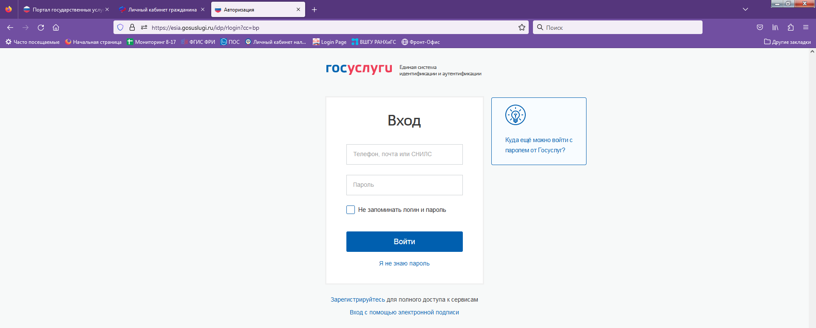

Далее из предложенных заявлений в разделе «Пенсии» необходимо выбрать заявление «о доставке пенсии»

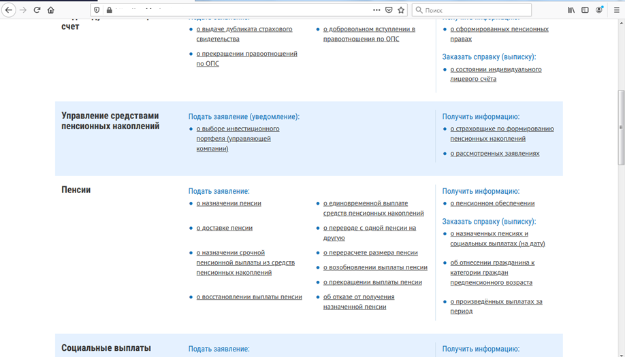
Заполнение заявления о доставке пенсии состоит из нескольких шагов:
1. Выбрать орган СФР из предлагаемого списка (по месту регистрации, по месту пребывания или по месту фактического проживания). 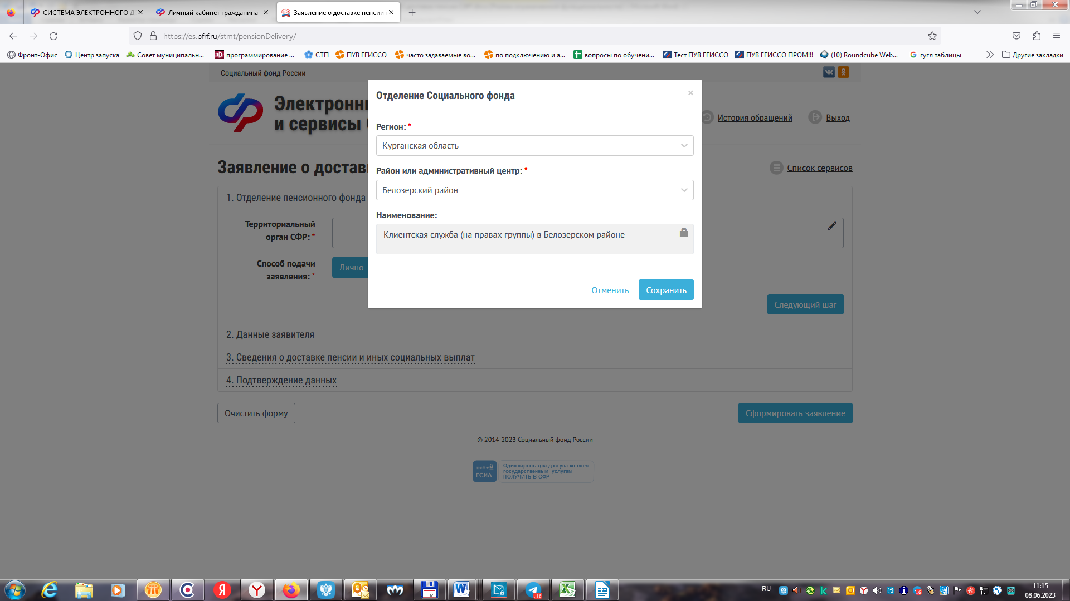
2.Выбрать способ подачи заявления. Если гражданин подает заявление сам, то выбрать: «Лично» и перейти на следующий шаг (заполнение личных данных заявителя).
Если обращается представитель, то выбрать: «Через представителя», и перейти на следующий шаг (заполнение личных данных заявителя и личных данных представителя).
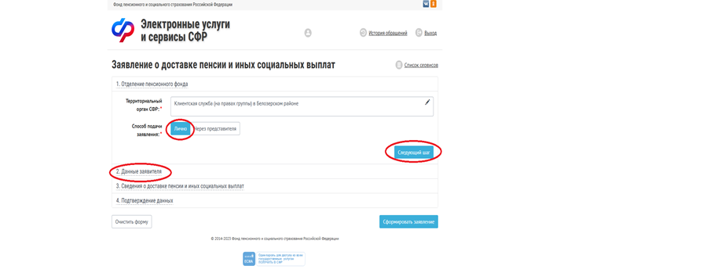
3. Последовательно заполнить личные данные заявителя (представителя).
Часть полей заполнены автоматически из профиля пользователя. При наведении компьютерной мыши на знак «?», всплывают разъяснения по заполнению поля.
Перейти на следующий шаг.
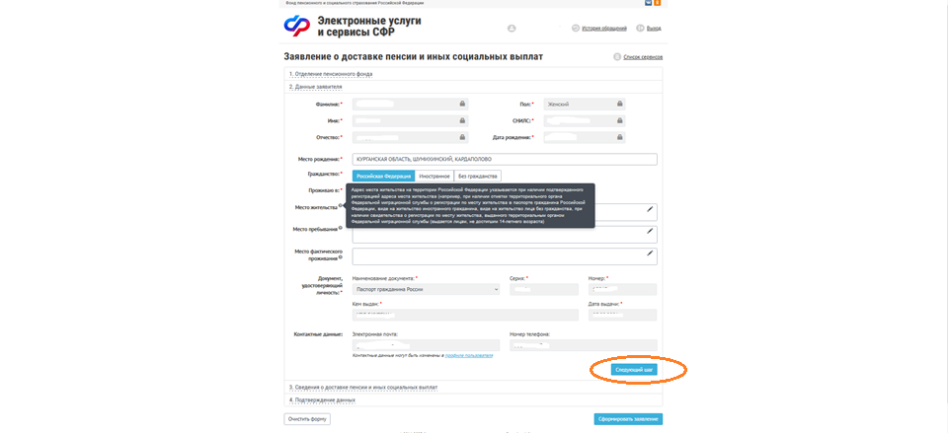

4. Заполнить сведения о доставке пенсии: место доставки (выбрать нужное).
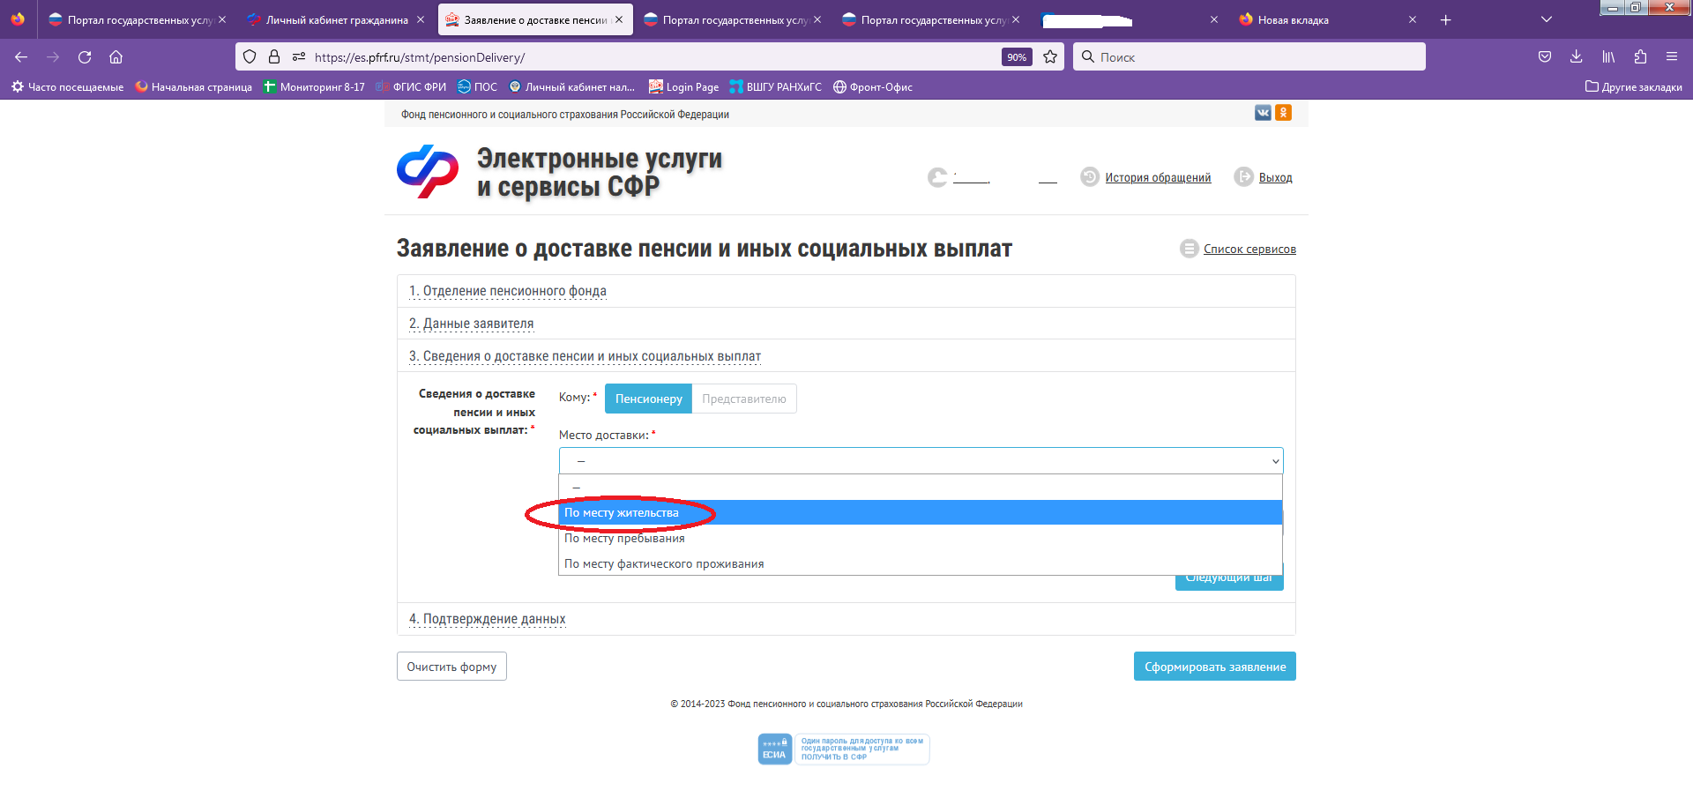
Способ получения (выбрать нужное):
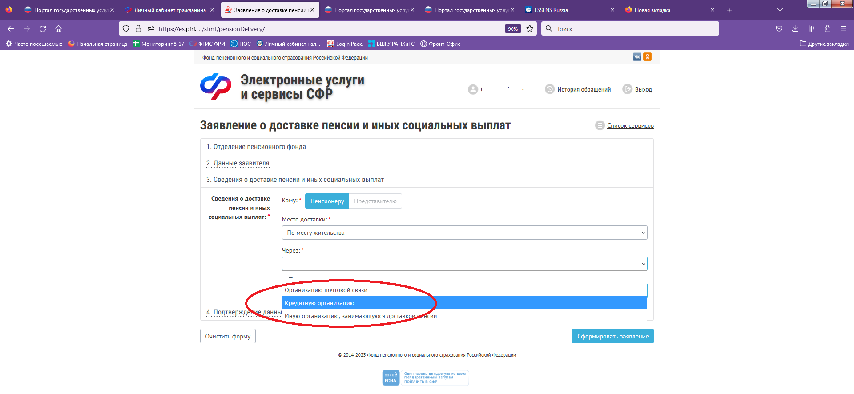
- через организацию почтовой связи, то необходимо заполнить номер отделения почтовой связи и способ вручения (в кассе организации или на дому);
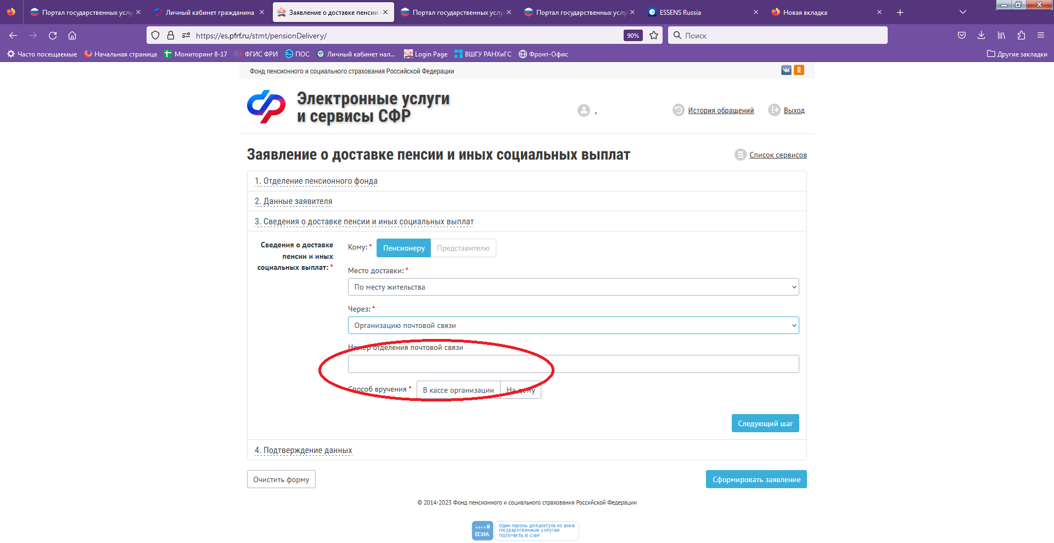
- через кредитную организацию, то необходимо заполнить сведения о ней: ввести БИК, затем ввести номер счета (20 цифр);
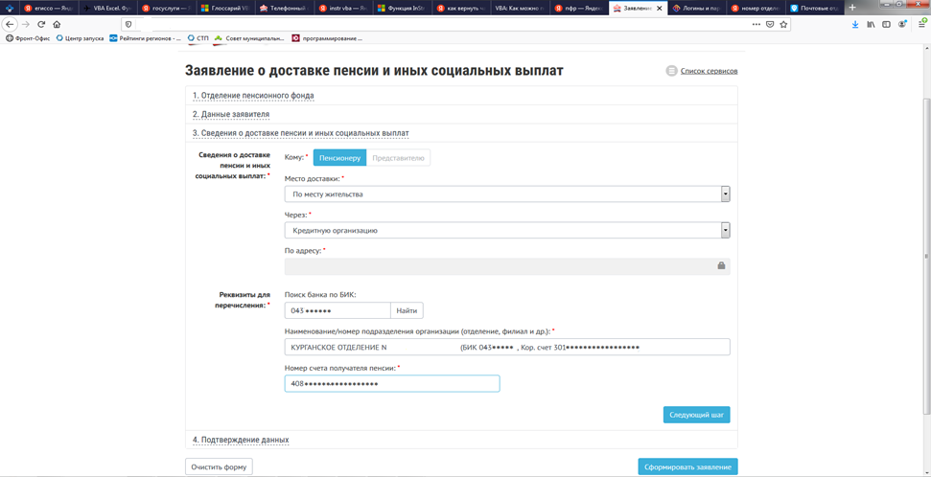
- через иную организацию, занимающуюся доставкой пенсии, заполнить сведения о ней и способ вручения (в кассе организации или на дому).
5. Внимательно изучить предупреждения, проставить отметку в поле «Я предупрежден» и отметку в поле «Обязуюсь» о возмещении излишне полученных сумм пенсии.
Сформировать заявление.
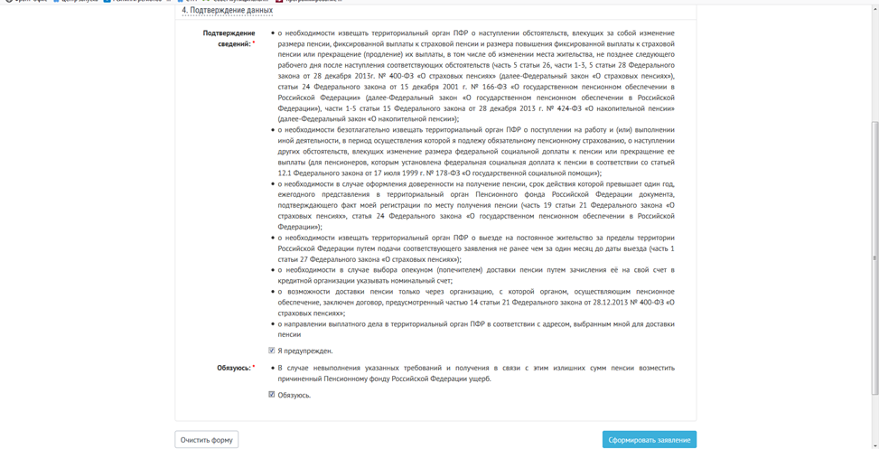

Предлагаем Вам оценить качество предоставления государственной услуги.

Для того чтобы оценить услугу, перейдите на сайт «Ваш Контроль» (https://vashkontrol.ru/) и авторизуйтесь с помощью сервиса Госуслуги.

Ваше мнение важно для нас, помогите сделать Госуслуги лучше!

